Opencv 平移图像后保存
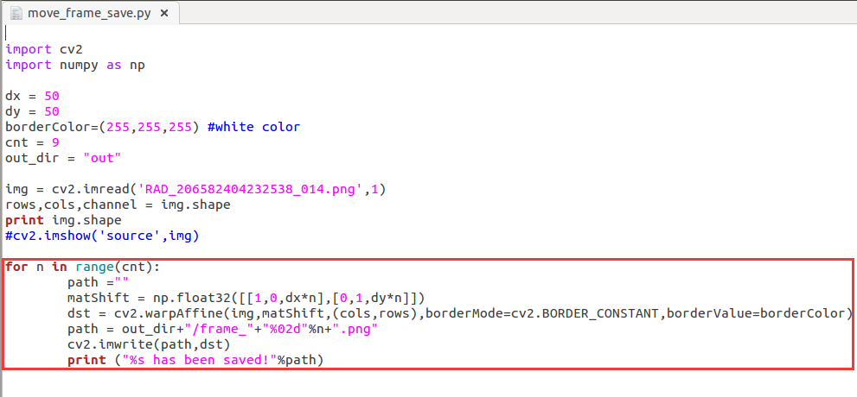
Out文件夹事先建好
Imwrite时注意要有文件后缀名.png
Python for循环
字符串拼接
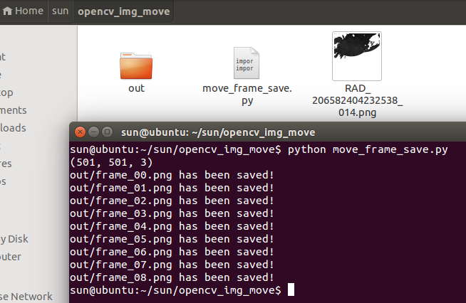
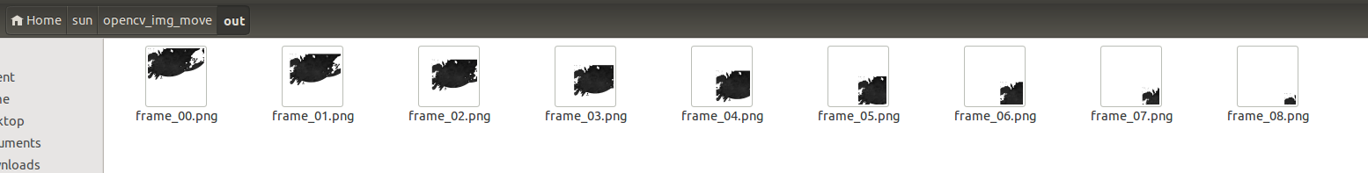

参考：

Opencv 图像仿射变换 平移和旋转

平移变换
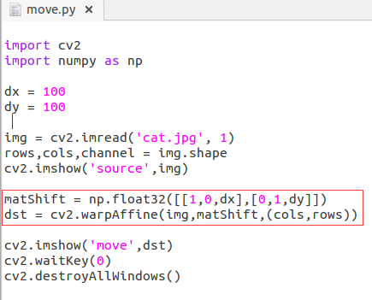
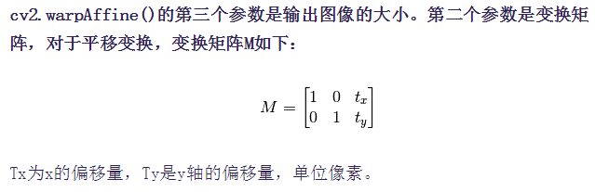
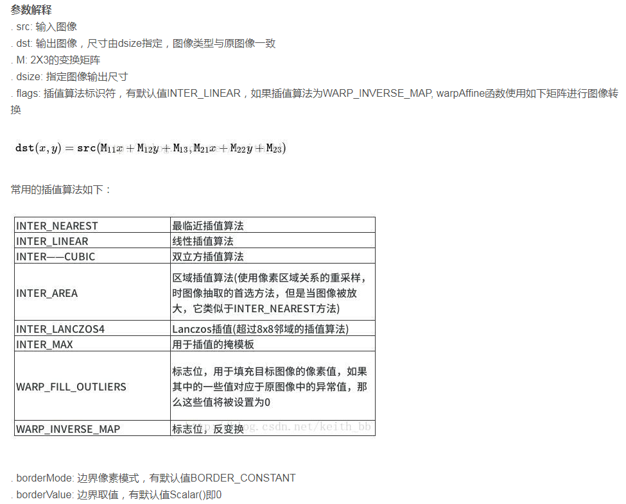

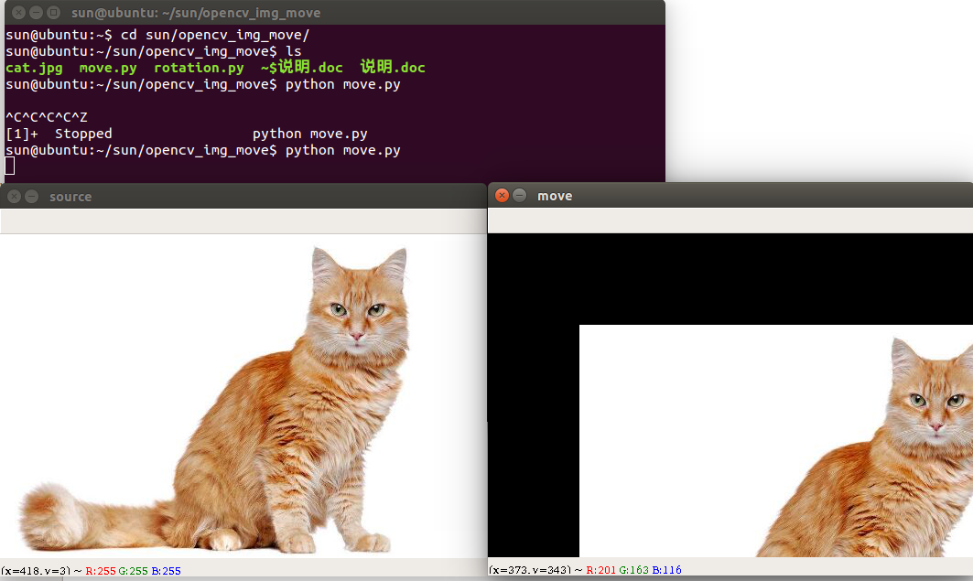

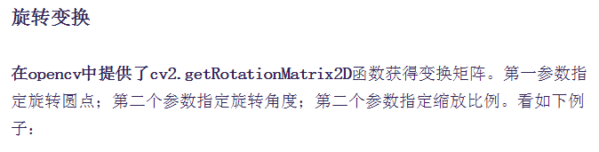
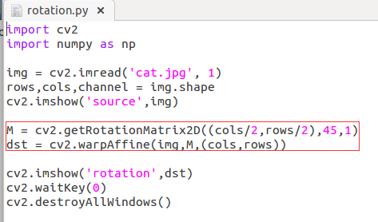
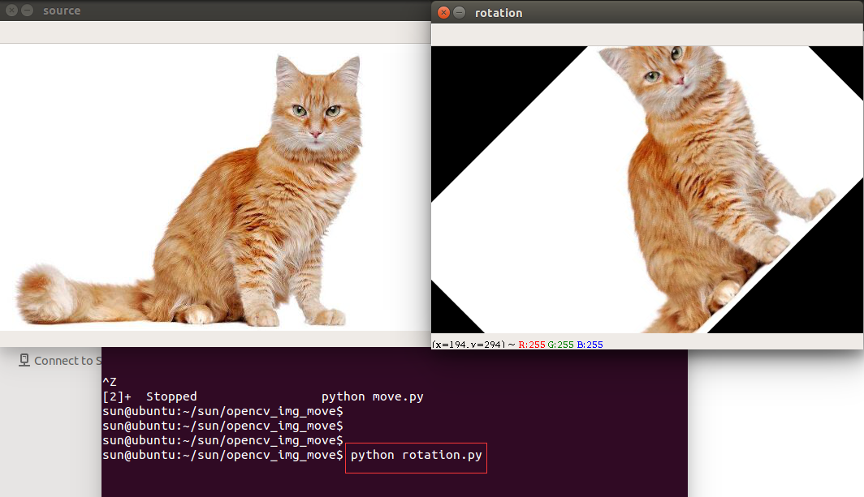

平移变换后填充颜色
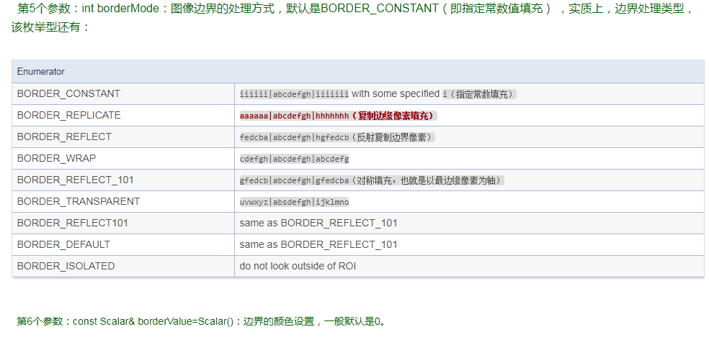
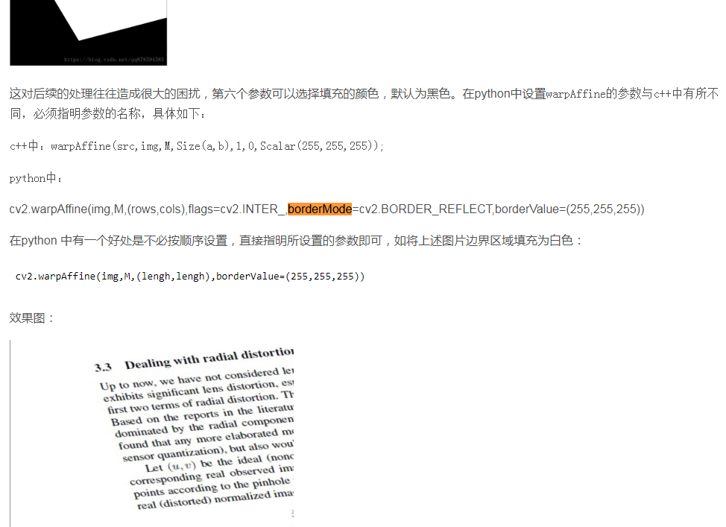
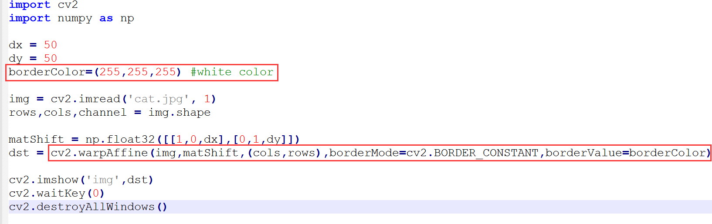
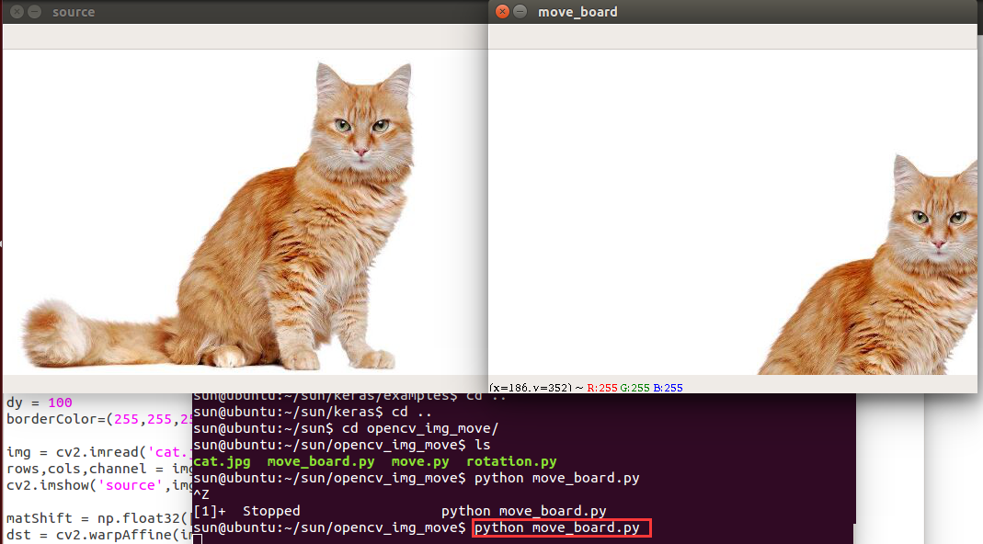

参考：
https://blog.csdn.net/nominior/article/details/82765951
https://blog.csdn.net/on2way/article/details/46801063
http://blog.topspeedsnail.com/archives/2124
https://blog.csdn.net/guyuealian/article/details/77993410?locationNum=8&fps=1
https://blog.csdn.net/qq878594585/article/details/81838260

